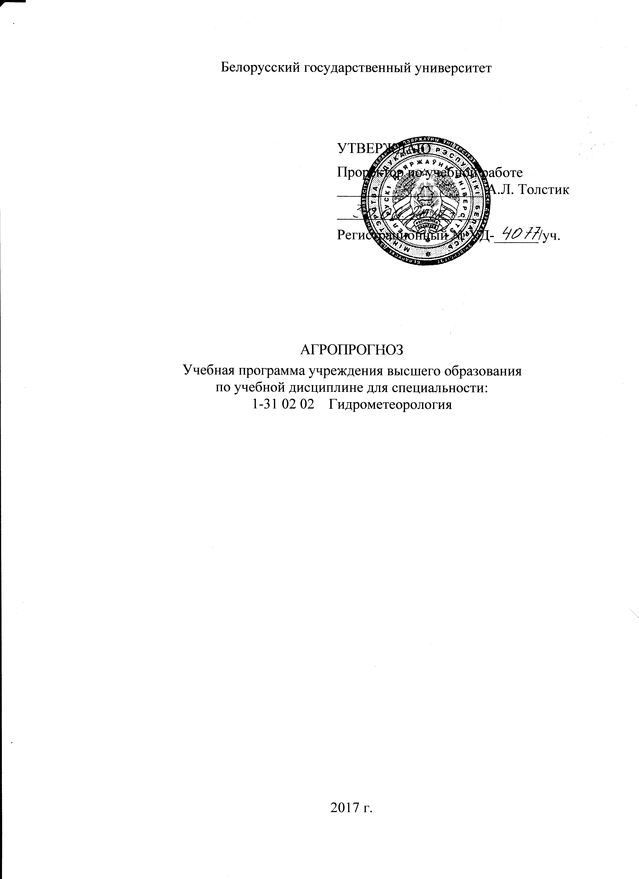

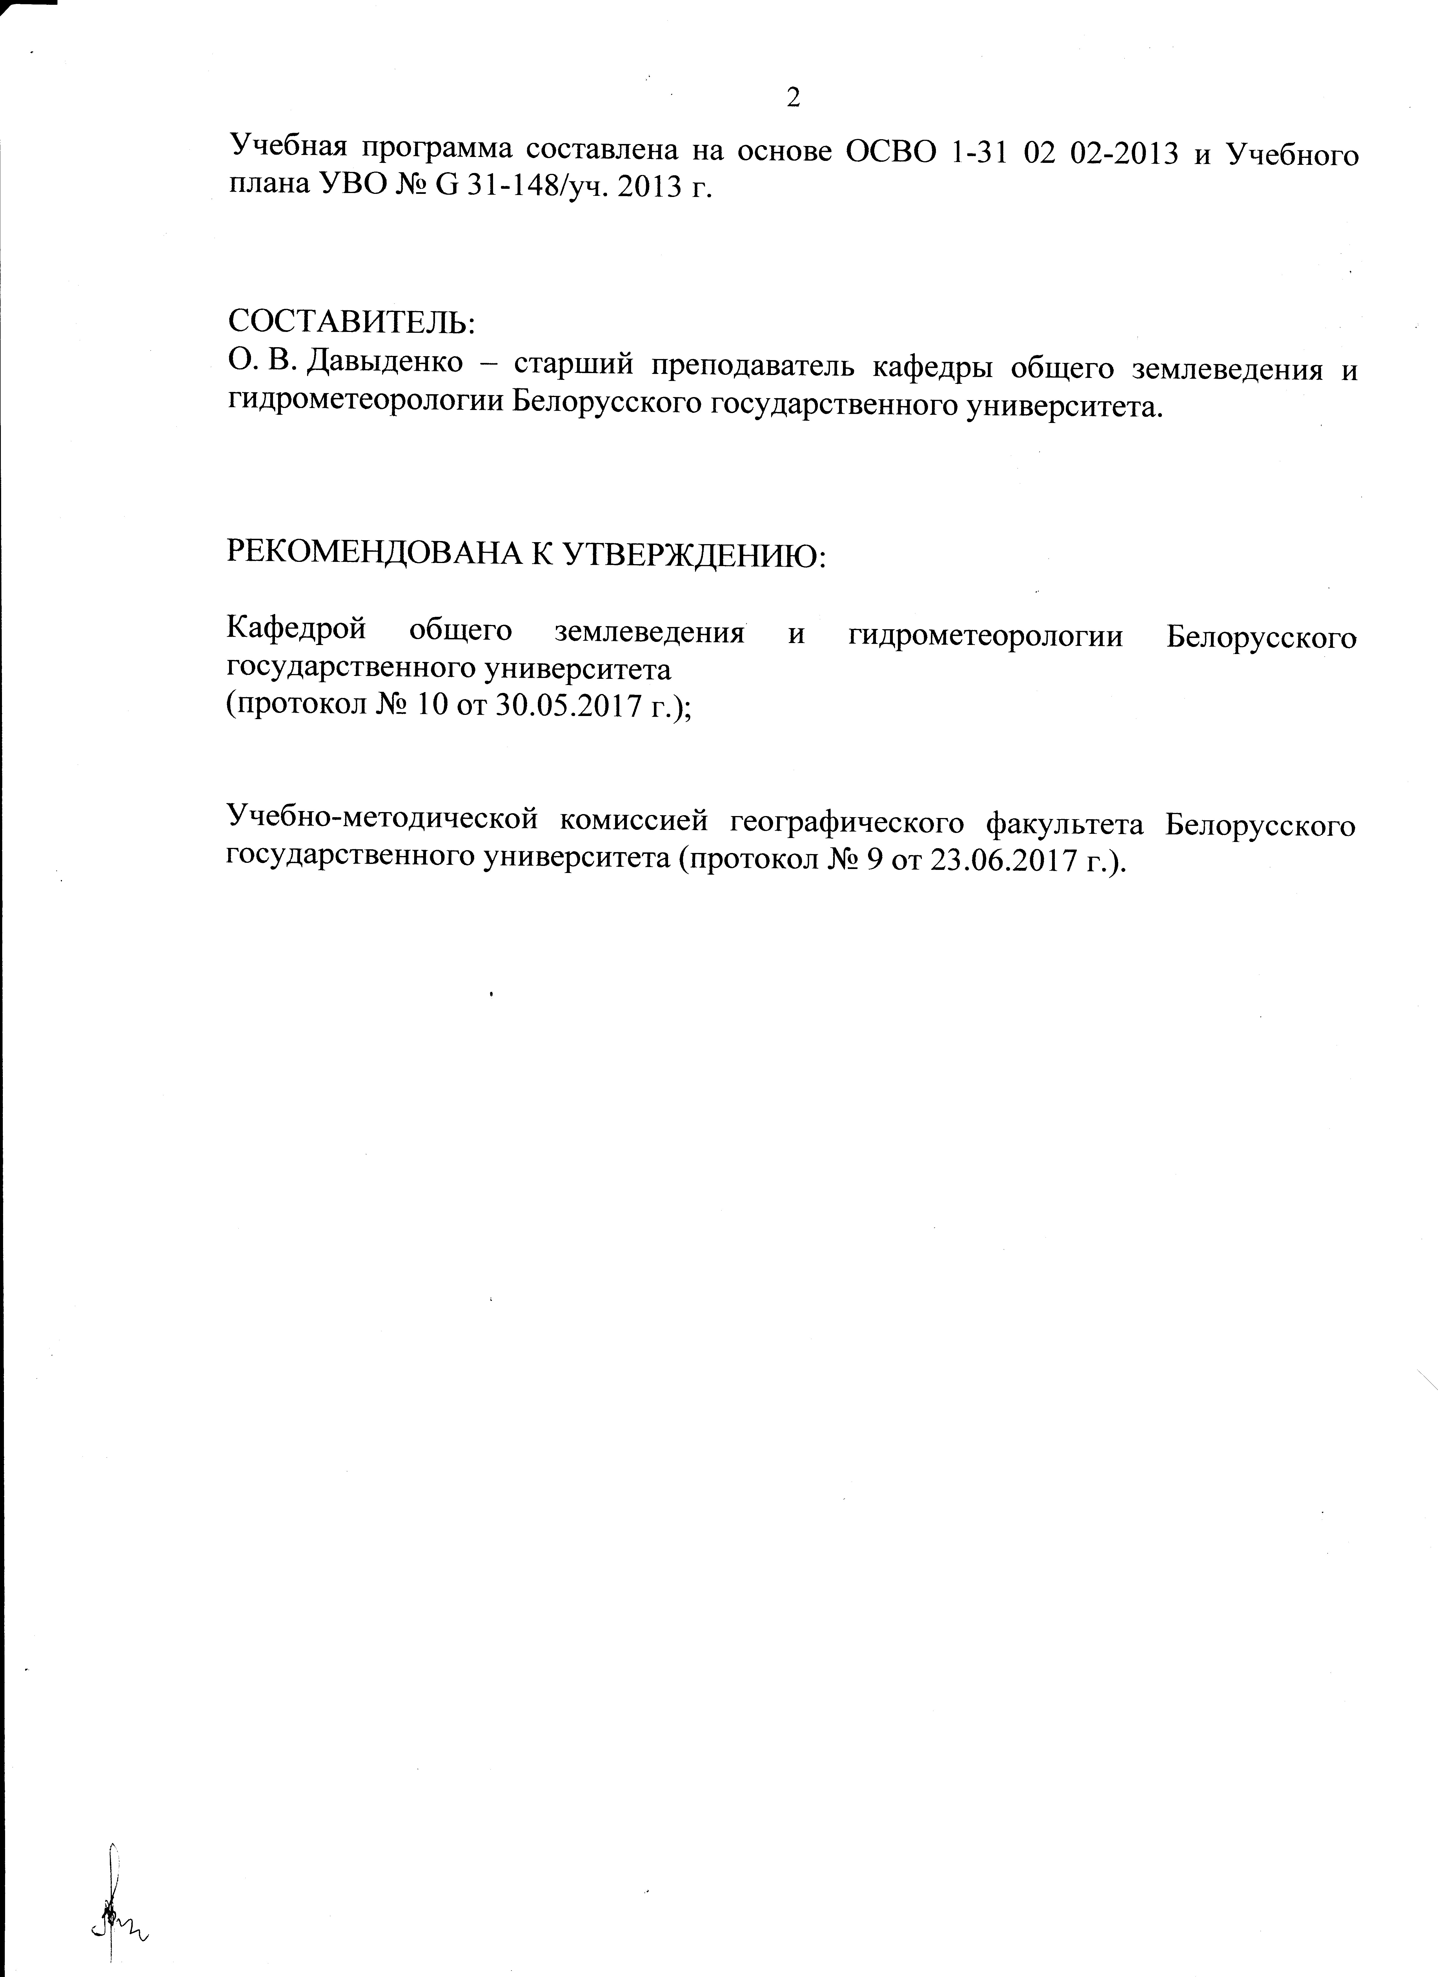

**ПОЯСНИТЕЛЬНАЯ ЗАПИСКА**

Социально-экономическая система любого государства нуждается в различных видах агрометеорологической информации и прогнозов. Продовольственная безопасность государства должна обеспечиваться научным анализом, объективными оценками и прогнозами состояния сельскохозяйственного производства и ожидаемой продуктивности возделываемых культур.

Подготовка специалистов-гидрометеорологов предусматривает практическую направленность ряда специальных дисциплин, одной из которых является «Агропрогноз». В рамках данного курса студенты знакомятся с основными прогнозируемыми параметрами, методиками прогнозирования, выполняют прогнозные расчеты. «Агропрогноз» представляет собой синтезирующий курс, который позволяет объединить знания по учебным дисциплинам «Агрометеорология», «Фенологические и агрометеорологические наблюдения», а также «Метеорология и климатология».

Цель курса – содействие освоению методик составления агрометеорологических прогнозов с учетом погодных условий и требований сельскохозяйственных культур к условиям выращивания.

Задачи:

- сформировать умение составления агрометеорологических прогнозов;

- создать представление о роли новейших технологий в агрометеорологическом прогнозировании;

- обучить правилам оценки агрометеорологических прогнозов.

Выпускник должен:

знать:

- нормативно-методическую базу, которой необходимо руководствоваться при составлении агрометеорологических прогнозов;

- основные методики прогнозирования, применяемые в Республиканском центре по гидрометеорологии, контролю радиоактивного загрязнения и мониторингу окружающей среды;

- правила оценки агрометеорологических прогнозов;

уметь:

- составлять основные виды агрометеорологических прогнозов;

- совершенствовать методики агрометеорологических прогнозов;

- использовать новые технологии при составлении прогнозов;

- проводить оценку правильности составления агрометеорологических прогнозов.

Результатом изучения дисциплины является формирование ряда академических и профессиональных компетенций: АК-1 – Уметь применять базовые научно-теоретические знания для решения теоретических и практических задач; АК-3 – Владеть исследовательскими навыками; АК-4 – Уметь работать самостоятельно; АК-6 – Владеть междисциплинарным подходом при решении проблем; ПК-1 – Определять проблемы в области гидрометеорологии и осуществлять постановку научных задач, представляющих как теоретический интерес, так и практическую значимость для рационального природопользования; ПК-2 – Разрабатывать методические подходы, выбирать приборы и оборудование, картографические и справочные материалы и проводить научно-исследовательские работы в области гидрологии, метеорологии и агрометеорологии; ПК-14 – Выполнять анализ и математическую обработку гидрометеорологической информации, обеспечивать гидрометеоданными различные отрасли хозяйства; ПК-16 – Проводить контроль деятельности учреждений гидрометеорологической службы; ПК-23 – Разбираться в вопросах оценки эффективности агрометеорологических прогнозов.

Компетенции вырабатываются посредством занятий, предусматривающих различную степень самостоятельности. Большинство практических работ и УСР завершаются тестовым опросом для закрепления полученных знаний.

Учебная дисциплина «Агропрогноз» относится к курсам по выбору цикла специальных дисциплин, которые читаются для студентов специальности  
1-31 02 02 Гидрометеорология на пятом курсе в девятом семестре. Форма получения высшего образования – дневная.

Общее количество часов на изучение учебной дисциплины «Агропрогноз» – 102, из них аудиторные – 52 часа, в том числе лекции – 26 часов, практические занятия – 20 часов, УСР – 6 часов. Контроль знаний осуществляется в виде зачета.

**СОДЕРЖАНИЕ УЧЕБНОГО МАТЕРИАЛА**

**1. Научно-практическое значение  
агрометеорологического прогнозирования**

1.1. Научные основы разработки агрометеорологических прогнозов

Цель и задачи агрометеорологического прогнозирования, основные предикторы. Назначение агрометеорологического прогнозирования и основные виды агрометеорологических прогнозов. История развития прогнозирования в агрометеорологии

1.2. Агрометеорологическое обеспечение  
сельскохозяйственного производства

Организация, структура и основные задачи агрометеорологического обеспечения сельскохозяйственного производства. Основные виды агрометеорологической информации. Особенности агрометеорологического обеспечения различных отраслей аграрного сектора. Работа наземной наблюдательной сети по агрометеорологическому обеспечению сельскохозяйственного производства. Использование агрометеорологической информации в сельскохозяйственном производстве и оценке экономической эффективности обслуживания аграрного сектора.

**2. Прогнозы для озимых культур**

2.1. Прогнозы для озимых культур в первой половине вегетации

Прогноз оптимальных сроков сева озимых зерновых культур. Прогноз агрометеорологических условий роста и развития озимых зерновых культур в осенний период и их состояния ко времени прекращения вегетации.

2.2. Прогноз перезимовки озимых зерновых культур и многолетних трав

Причины повреждения озимых культур в зимний период. Прогноз гибели культур от неблагоприятных явлений. Прогноз состояния растений к моменту возобновления вегетации весной

**3. Прогноз оптимальных сроков начала полевых работ  
и сева основных сельскохозяйственных культур**

3.1. Прогнозы на весенний период для территории СНГ

Прогноз снеготаяния, оттаивания и просыхания почвы. Прогноз сроков сева поздних яровых теплолюбивых культур.

3.2. Прогноз на весенний период для территории Беларуси

Прогноз характера весны. Прогноз развития весны и оптимальных сроков проведения ранневесенней подкормки озимых зерновых и трав. Прогноз оптимальных сроков начала полевых работ по весенней обработке почвы. Прогноз оптимальных сроков сева ранних яровых культур на минеральных почвах. Прогноз оптимальных сроков сева на осушенных торфяниках. Прогноз оптимальных сроков посадки картофеля на минеральных почвах.

**4. Фенологические прогнозы**

4.1. Основные принципы составления фенологических прогнозов

Общие требования к составлению фенологических прогнозов. Расчет показателей, используемых при составлении фенологических прогнозов.

4.2. Прогноз наступления фаз развития сельскохозяйственных культур

Прогноз сроков наступления основных фаз развития и созревания зерновых культур. Прогноз сроков цветения плодовых культур. Прогноз сроков колошения многолетних злаковых трав и образования соцветий бобовых трав.

**5. Прогноз условий развития растений в вегетационный период**

5.1. Прогнозы увлажнения почвы

5.1.1. Прогноз запасов продуктивной влаги в почве к началу вегетационного периода.

Изменение запасов влаги в почве в течение года. Водный баланс полей. Значение весенних влагозапасов для развития сельскохозяйственных культур.

5.1.2. Прогноз обеспечения растений влагой в вегетационный период.

Методы расчета запасов продуктивной влаги в почве. Прогноз сроков и норм полива сельскохозяйственных культур.

5.2. Прогноз обеспеченности растений теплом  
и минеральным питанием в вегетационный период

Основные прогнозируемые показатели теплообеспеченности. Обоснование прогнозирования теплообеспеченности. Прогноз теплообеспеченности вегетационного периода.

Прогноз оптимальных доз внесения минеральных удобрений.

5.3. Прогноз повреждения сельскохозяйственных культур

Прогноз полегания зерновых культур. Прогноз появления вредителей и болезней сельскохозяйственных растений.

**6. Прогнозы урожайности сельскохозяйственных культур**

6.1. Научные основы прогнозирования урожайности

Основные подходы к прогнозированию урожайности. Структура динамико-статистического прогнозирования. Прикладная динамическая модель формирования урожая сельскохозяйственных культур. Общие требования к прогнозированию урожайности с использованием синоптико-статистической модели.

6.2. Прогнозы урожайности и валового сбора продукции

сельскохозяйственных культур

Прогнозы урожайности и валового сбора продукции картофеля и зерновых и зернобобовых культур. Уточнение прогноза урожайности продукции группы зерновых и зернобобовых культур. Прогноз урожайности продукции сахарной свеклы. Прогноз урожайности сена многолетних трав. Прогноз качества урожая.

**7. Правила оценки агрометеорологических прогнозов и новые технологии в развитии агрометеорологического прогнозирования**

Принципы оценки агрометеорологических прогнозов. Оценка различных видов агрометеорологических прогнозов.

Научные разработки ВНИИСХМ. Использование новейших технологий прогнозирования в Республиканском центре по гидрометеорологии, контролю радиоактивного загрязнения и мониторингу окружающей среды.

**УЧЕБНО-МЕТОДИЧЕСКАЯ КАРТА УЧЕБНОЙ ДИСЦИПЛИНЫ**

|  |  |  |  |  |  |  |  |  |
| --- | --- | --- | --- | --- | --- | --- | --- | --- |
| Номер  раздела, темы | Название раздела, темы | Количество аудиторных часов | | | | | Количество часов УСР | Форма контроля знаний |
| Лекции | Практические занятия | Семинарские занятия | Лабораторные занятия | Иное |
| 1 | 2 | 3 | 4 | 5 | 6 | 7 | 8 | 9 |
|  | **Агропрогноз** | **26** | **20** |  |  |  | **6** | **Зачет** |
| 1 | Научно-практическое значение агрометеорологического прогнозирования | 4 |  |  |  |  |  | Письменная тестовая проверка знаний, устный опрос |
| 1.1 | Научные основы разработки агрометеорологических прогнозов | 2 |  |  |  |  |  | Письменная тестовая проверка знаний |
| 1.2 | Агрометеорологическое обеспечение сельскохозяйственного производства | 2 |  |  |  |  |  | Устный опрос |
| 2 | Агрометеорологические прогнозы для озимых культур | 4 | 6 |  |  |  |  | Письменный отчет |
| 2.1 | Прогнозы для озимых культур в первой половине вегетации | 2 | 4 |  |  |  |  | Письменный отчет |
| 2.1.1 | Прогноз агрометеорологических условий в осенний период и оптимальных сроков сева озимых культур |  | 4 |  |  |  |  | Письменный отчет |

|  |  |  |  |  |  |  |  |  |
| --- | --- | --- | --- | --- | --- | --- | --- | --- |
| 1 | 2 | 3 | 4 | 5 | 6 | 7 | 8 | 9 |
| 2.2. | Прогноз перезимовки озимых зерновых культур и многолетних трав | 2 | 2 |  |  |  |  | Письменный отчет |
| 2.2.1 | Прогноз перезимовки озимых зерновых культур и их состояния к моменту возобновления вегетации весной |  | 2 |  |  |  |  | Письменный отчет, письменная тестовая проверка знаний |
| 3 | Прогноз оптимальных сроков начала полевых работ и сева основных сельскохозяйственных культур | 4 | 2 |  |  |  |  | Письменный отчет |
| 3.1 | Прогнозы на весенний период для территории СНГ | 2 |  |  |  |  |  | Письменный отчет |
| 3.2 | Прогноз на весенний период для территории Беларуси | 2 | 2 |  |  |  |  | Письменный отчет |
| 3.2.1 | Прогнозы развития весны |  | 2 |  |  |  |  | Письменный отчет |
| 4 | Фенологические прогнозы | 4 |  |  |  |  | 4 | Устный опрос, письменный отчет, письменная тестовая проверка знаний |
| 4.1 | Основные принципы составления фенологических прогнозов | 2 |  |  |  |  |  | Устный опрос |

|  |  |  |  |  |  |  |  |  |
| --- | --- | --- | --- | --- | --- | --- | --- | --- |
| 1 | 2 | 3 | 4 | 5 | 6 | 7 | 8 | 9 |
| 4.2 | Фенологические прогнозы для основных сельскохозяйственных культур | 2 |  |  |  |  | 4 | Письменный отчет, индивидуальная беседа |
| 4.2.1 | Прогноз наступления фаз развития сельскохозяйственных культур |  |  |  |  |  | 4 | Письменный отчет; письменная тестовая проверка знаний |
| 5 | Прогноз условий развития растений в вегетационный период | 6 | 6 |  |  |  | 2 | Устный опрос, письменный отчет |
| 5.1 | Прогнозы увлажнения почвы | 2 | 2 |  |  |  |  | Устный опрос, письменный отчет |
| 5.1.1 | Прогноз запасов продуктивной влаги в почве и норм орошения |  | 2 |  |  |  |  | Письменный отчет |
| 5.2 | Прогноз обеспеченности растений теплом и минеральным питанием в вегетационный период | 2 | 2 |  |  |  | 2 | Письменный отчет, письменная тестовая проверка знаний |
| 5.2.1 | Прогноз теплообеспеченности вегетационного периода |  |  |  |  |  | 2 | Письменный отчет, письменная тестовая проверка знаний |
| 5.2.2 | Прогноз обеспеченности растений минеральным питанием |  | 2 |  |  |  |  | Письменный отчет |

|  |  |  |  |  |  |  |  |  |
| --- | --- | --- | --- | --- | --- | --- | --- | --- |
| 1 | 2 | 3 | 4 | 5 | 6 | 7 | 8 | 9 |
| 5.3 | Прогноз повреждения сельскохозяйственных культур | 2 | 2 |  |  |  |  | Устный опрос, письменный отчет |
| 5.3.1 | Прогноз полегания зерновых культур и повреждения вредителями и болезнями |  | 2 |  |  |  |  | Письменный отчет |
| 6 | Прогнозы урожайности сельскохозяйственных культур | 2 | 4 |  |  |  |  | Устный опрос, письменный отчет |
| 6.1 | Научные основы прогнозирования урожайности | 2 |  |  |  |  |  | Устный опрос, письменный отчет |
| 6.2 | Прогнозы урожайности и валового сбора продукции  сельскохозяйственных культур |  | 4 |  |  |  |  | Письменный отчет, индивидуальная беседа |
| 7 | Правила оценки агрометеорологических прогнозов и новые технологии в развитии агрометеорологического прогнозирования | 2 | 2 |  |  |  |  | Устный опрос, письменная тестовая проверка знаний |
| 7.1 | Научные основы разработки агрометеорологических прогнозов и правила их оценки |  | 2 |  |  |  |  | Устный опрос, письменная тестовая проверка знаний |

**ИНФОРМАЦИОННО-МЕТОДИЧЕСКАЯ ЧАСТЬ**

**Литература**

**Основная**

|  |  |
| --- | --- |
|  | Грингоф, И. Г. Агрометеорология и агрометеорологические наблюдения/ И. Г. Грингоф, А.Д. Пасечнюк. – Санкт-Петербург: Гидрометеоиздат, 2005. |
|  | Правила составления и оценки агрометеорологических прогнозов/ Технический кодекс. – Минск: Минприроды, 2010. (ТКП 17.10-19-2010 (02120)) |
|  | Руководство по агрометеорологическим прогнозам. Т. 1, 2/ Под ред. Ю. С. Мельника [и др.]. – Ленинград: Гидрометеоиздат, 1984. |
|  | Свисюк, И. В Агрометеорологические прогнозы, расчеты, обоснования/ И. В. Свисюк . – Ленинград: Гидрометеоиздат, 1991. |
|  | Сиротенко, О. Д. Основы сельскохозяйственной метеорологии. Том II. Методы расчетов и прогнозов в агрометеорологии. Книга 1. Математические модели в агрометеорологии / О. Д. Сиротенко. – Обнинск: ФГБУ «ВНИИГМИ-МЦД», 2012. |
|  | **Дополнительная** |
|  | Уланова, Е. С. Методы агрометеорологических прогнозов/ Е. С. Уланова. – Ленинград: Гидрометеорологическое издательство, 1959. |
|  | Гулинова, Н.В. Методическое пособие по составлению долгосрочных агрометеорологических прогнозов урожайности сена многолетних трав на Европейской территории СССР/ Гулинова, Н.В. – М., 1981. |
|  | Моисейчик, В.А. Методы составления долгосрочных агрометеорологических прогнозов перезимовки озимых культур на территории областей, республик и в целом по СССР: методическое пособие. – М.: Гидрометеоиздат, 1972. |
|  | Полевой, А.Н. Методическое пособие по составлению агрометеорологического прогноза средней областной урожайности картофеля в Нечерноземной зоне Европейской территории РСФСР. – М.: Гидрометеоиздат, 1979. |
|  | Полевой, А.Н. Методическое пособие по составлению агрометеорологического прогноза суммарного валового сбора всех зерновых и зернобобовых культур в Прибалтике, Белоруссии и Европейской части РСФСР/ А.Н. Полевой, Т.А. Гончарова. – М.: Моск. отд. Гидрометеоиздата, 1981. |
|  | Шульгин, А. М. Агрометеорология и агроклиматология/ А. М. Шульгин. – Ленинград: Гидрометеоиздат, 1978. – 200 с. |
|  | Чирков, Ю. И. Агрометеорология/ Ю. И. Чирков. – Ленинград: Гидрометеоиздат, 1986. |
|  | Лосев, А. П. Практикум по агрометеорологическому обеспечению растениеводства/ А. П. Лосев. – Санкт-Петербург: Гидрометеоиздат, 1994. |

**Примерный перечень заданий УСР**

**Тема: Прогноз наступления фаз развития сельскохозяйственных культур**

Задание 1. Определить дату наступления фазы выметывания кукурузы (учитывая поправочные коэффициенты на температуру).

Задание 2. Определить для яровой пшеницы 1) дату появления всходов, 2) отклонение темпов развития от средних многолетних, 3) скорость развития растений, используя данные о температуре воздуха.

Задание 3. Используя среднюю декадную температуру воздуха, вычислить даты наступления основных фаз развития яровой пшеницы.

Задание 4. Определить даты наступления полной спелости яровой пшеницы, используя данные о среднесуточном дефиците влажности воздуха.

Задание 5. Ответить на вопросы теста «Прогноз наступления фаз развития сельскохозяйственных культур»

***Средства диагностики:*** письменный отчет, письменная тестовая проверка знаний.

**Тема: Прогноз теплообеспеченности вегетационного периода**

Задание 1. Определить даты устойчивого перехода температур воздуха весной через 10 ºС

- с помощью эмпирического уравнения;

- графическим способом;

- путем сопоставления положительных и отрицательных отклонений.

Задание 2. Вычислить теплообеспеченность вегетационного периода по методике Ф. Ф. Давитая и по фактическим данным. Сравнить полученные результаты.

Задание 3. Найти зависимость показателей теплообеспеченности от даты перехода температуры через 10 ºС весной.

Задание 4. Выполнить тестовое задание.

***Средства диагностики:*** письменный отчет, письменная тестовая проверка знаний.

**Перечень используемых средств диагностики**

Для диагностики знаний студентов рекомендуется использовать следующие средства и формы контроля:

– устный опрос;

– письменный отчет;

– письменная тестовая проверка знаний;

– индивидуальные беседы и консультации с преподавателем;

– зачет.

**ПРОТОКОЛ СОГЛАСОВАНИЯ УЧЕБНОЙ ПРОГРАММЫ УВО**

|  |  |  |  |
| --- | --- | --- | --- |
| Название учебной дисциплины, с которой требуется согласование | Название  кафедры | Предложения об изменениях в содержании учебной программы учреждения высшего образования по учебной дисциплине | Решение, принятое кафедрой, разработавшей учебную программу (с указанием даты и номера протокола) |
| 1. Метеорология и климатология | Общего землеведения и гидрометеорологии | нет | Изменений  не требуется  Протокол № 10  от 30.05.2017 г. |
| 2. Агрометеорология | Общего землеведения и гидрометеорологии | нет | Изменений  не требуется  Протокол № 10  от 30.05.2017 г. |
| 3. Фенологические и агрометеорологические наблюдения | Общего землеведения и гидрометеорологии | нет | Изменений  не требуется  Протокол № 10  от 30.05.2017 г. |
|  |  |  |  |
|  |  |  |  |
|  |  |  |  |
|  |  |  |  |
|  |  |  |  |

**ДОПОЛНЕНИЯ И ИЗМЕНЕНИЯ К УЧЕБНОЙ ПРОГРАММЕ УВО**

**на _____/_____ учебный год**

|  |  |  |
| --- | --- | --- |
| №  п/п | Дополнения и изменения | Основание |
|  |  |  |

Учебная программа пересмотрена и одобрена на заседании кафедры

общего землеведения и гидрометеорологии БГУ

(протокол № ____ от __________ 201 г.)

Заведующий кафедрой

д. г. н., профессор_ __________________ П. С. Лопух____

(степень, звание) (подпись) (И.О.Фамилия)

УТВЕРЖДАЮ

Декан факультета

д. с.-х. н., профессор__ __________________ Н. В. Клебанович _

(степень, звание) (подпись) (И.О.Фамилия)